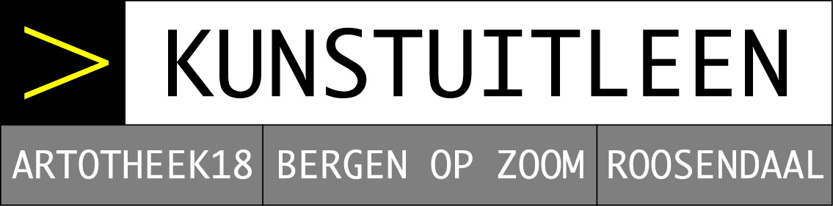

VEILING-WERKEN UIT DE COLLECTIE VAN KUNSTUITLEEN ARTOTHEEK18 TEN BEHOEVE VAN HET KONINGIN WILHELMINA FONDS.

KIJKDAGEN:

WOENSDAG 11 SEPTEMBER, 14:00 – 17:00 UUR EN
DONDERDAG 12 SEPTEMBER, 14:00 – 17:00 UUR
IN KUNSTUITLEEN ARTOTHEEK18 IN WINKELCENTRUM
DE BIGGELAAR, NR. 7.

VEILING:

ZATERDAG 14 SEPTEMBER, 15:00 – 18:00 UUR.

DE WERKEN WORDEN BIJ OPBOD GEVEILD EN VERKOCHT

Kavel Adm. Werk Kunstenaar Titel Techniek Startprijs
nr. nr.

01 436 001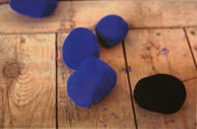 M. van Riel Das Verbindung
im Hell gemengd € 50
436 002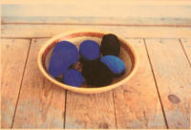 Der Kartoffeln
teller € 50

02 117 001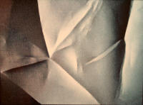 R. Schropp Lap 1 foto € 50
117 002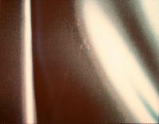2 Lap 2 € 50

03 138 002 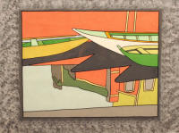 L.Wildenburg Reflectie 3 gouache € 30

04 454 001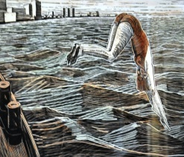 W. Schönfeld Duikster lino 9/50 € 50

05 809 001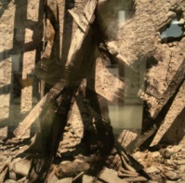 C. Zalm Z.T. foto € 50

06 337 001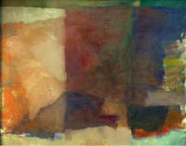 Fvd Pluijm Stilleven
met oranje olieverf € 150

07 565 001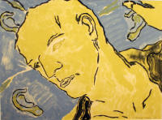H.Ebbeling Z.T. zeefdruk € 50

08 091 004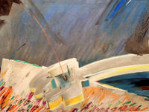L. Kuijs Vleugel pastel € 150

09 119 001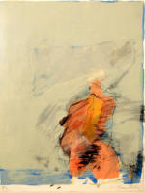 G. Dekker V.U.R. 20 zeefdruk € 100

10 468 004 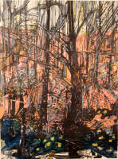 V.van Ojen Rose bos houtsnede € 150

11 562 004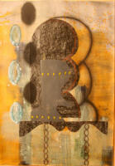 T. Thompson Pira Perfecta gemengd € 100

12 274 002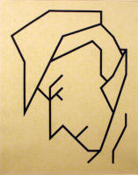P. Bijwaard Portretten II gemengd € 75

13 358 002 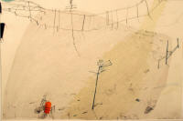 S. Kruisbrink Z.T. litho € 125

14 114 001 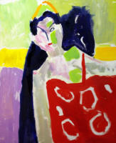 C. Ten Haaf Portret olieverf € 150

15 326 001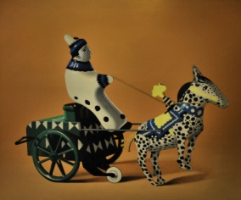 D. Renner Hyksos olieverf € 200

16 171 004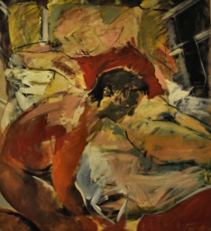 D vd Zalm Z.T. acryl/olieverf € 200

17 085 010 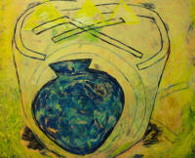 J. Olthof Sheltered vase olieverf € 200

18 085 012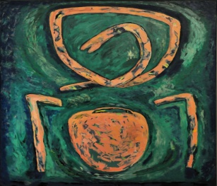 J. Olthof Tension Snake olieverf € 200

19 722 003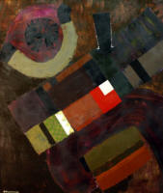 G. Eckhart Z.T. olieverf € 250

Veilingmeester: Jacques Broos
Assistentie: Dré van Eekelen en Kees Vermeeren
Administratie: Dziuginta Martens

Gemengde technieken: gebruik van meerdere media in een werk [geen collage]

Gouache: dekkende waterverf / plakkaatverf

Pastel: zacht krijt

Houtsnede: tekening gekerfd in hout en afgedrukt op papier / houtdruk = grafische techniek

Litho: tekening gemaakt op steen en afgedrukt op papier / steendruk = grafische techniek

Zeefdruk: druktechniek met zijden raam / grafische techniek

